Ориентирование по Солнцу.  Места восхода и захода Солнца по временам года различны: зимой Солнце восходит на юго-востоке, а заходит на юго-западе; летом Солнце восходит на северо-востоке, а заходит на северо-западе; весной и осенью Солнце восходит на востоке, а заходит на западе. В полдень Солнце всегда находится в направлении юга. Самая короткая тень от местных предметов бывает в 13 часов, и направление тени от вертикально расположенных местных предметов в это время будет указывать на север. Если солнце скрыто облаками, поставьте нож на ноготь пальца - хотя бы небольшая, но тень появится и станет ясно, где солнце. |  | ПАМЯТКА  Автономное существование человека  в природной среде  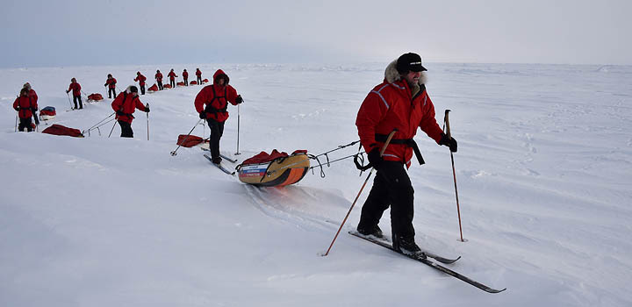

Автономное существование  человека в природной среде –  это самостоятельное, независимое существование его в природных условиях.  Добровольная автономия – это ситуация, когда человек или группа людей по собственной воле, с определенной целью, на определенное время переходит на самостоятельное существование в природных условиях.  Вынужденная автономия – это ситуация, когда человек случайно, в силу независящих от него обстоятельств оказывается в природной среде и вынужден самостоятельно обеспечивать свои жизненные потребности, чтобы выжить и вернуться к людям | Причины попадания человека в условия вынужденного автономного существования.  ЧС природного характера  Стихийные бедствия( землетрясения, наводнения, ураганы, бури, смерчи, лесные пожары)  Экстремальные ситуации  - Резкое изменение природных условий( сильное резкое похолодание, ливень, метель, пурга, сильный снегопад и др.)  - Потеря ориентирования на местности во время похода, экскурсии  - Потеря группы на маршруте во время похода, экспедиции  Аварийные ситуации  - Аварии на воздушном транспорте  - Аварии на морском и речном транспорте  - Аварии и поломка автотранспортных средств | Первоочередные действия потерпевших бедствие, попавших в ЧС, аварийную ситуацию:  - перебраться самим и помочь перебраться пострадавшим в безопасное место;  - покидая транспортное средство, взять с собой имущество, которое может пригодиться для автономного существования;  - оказать пострадавшим первую медицинскую помощь;  - сориентироваться на местности и уточнить свое местонахождение;  - при неблагоприятных климатических условиях соорудить временное укрытие.

